Tipkaart: osmo
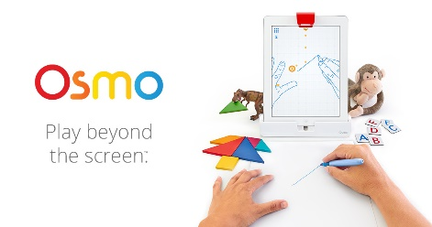

Wat heb je nodig?
- iPad of tablet
- Osmo pakket
- Osmo App

Osmo; spel achter het scherm.
Met Osmo kun je spellen op de iPad of tablet spelen, zonder dat je deze aan hoeft te raken. Door de camera en het bijbehorende spiegelstuk ziet de Osmo precies wat jij neerlegt. Hierdoor ontstaat een interactief speelveld voor de iPad waarin je kunt leren, gamen en fysiek bezig kunt zijn met je handen. Je kunt het spel alleen spelen, maar ook samen met vrienden of klasgenoten.

Aan de slag!
- Zet jouw iPad of Tablet in de houder. Zorg ervoor dat het scherm op de ‘staand’ stand staat en de camera bovenaan staat.

- Plaats het spiegelstuk op de camera.

- Open de Osmo App en kies het onderdeel waar je graag mee wilt spelen.

- Volg de instructies en speel het spel!

- Veel succes!

